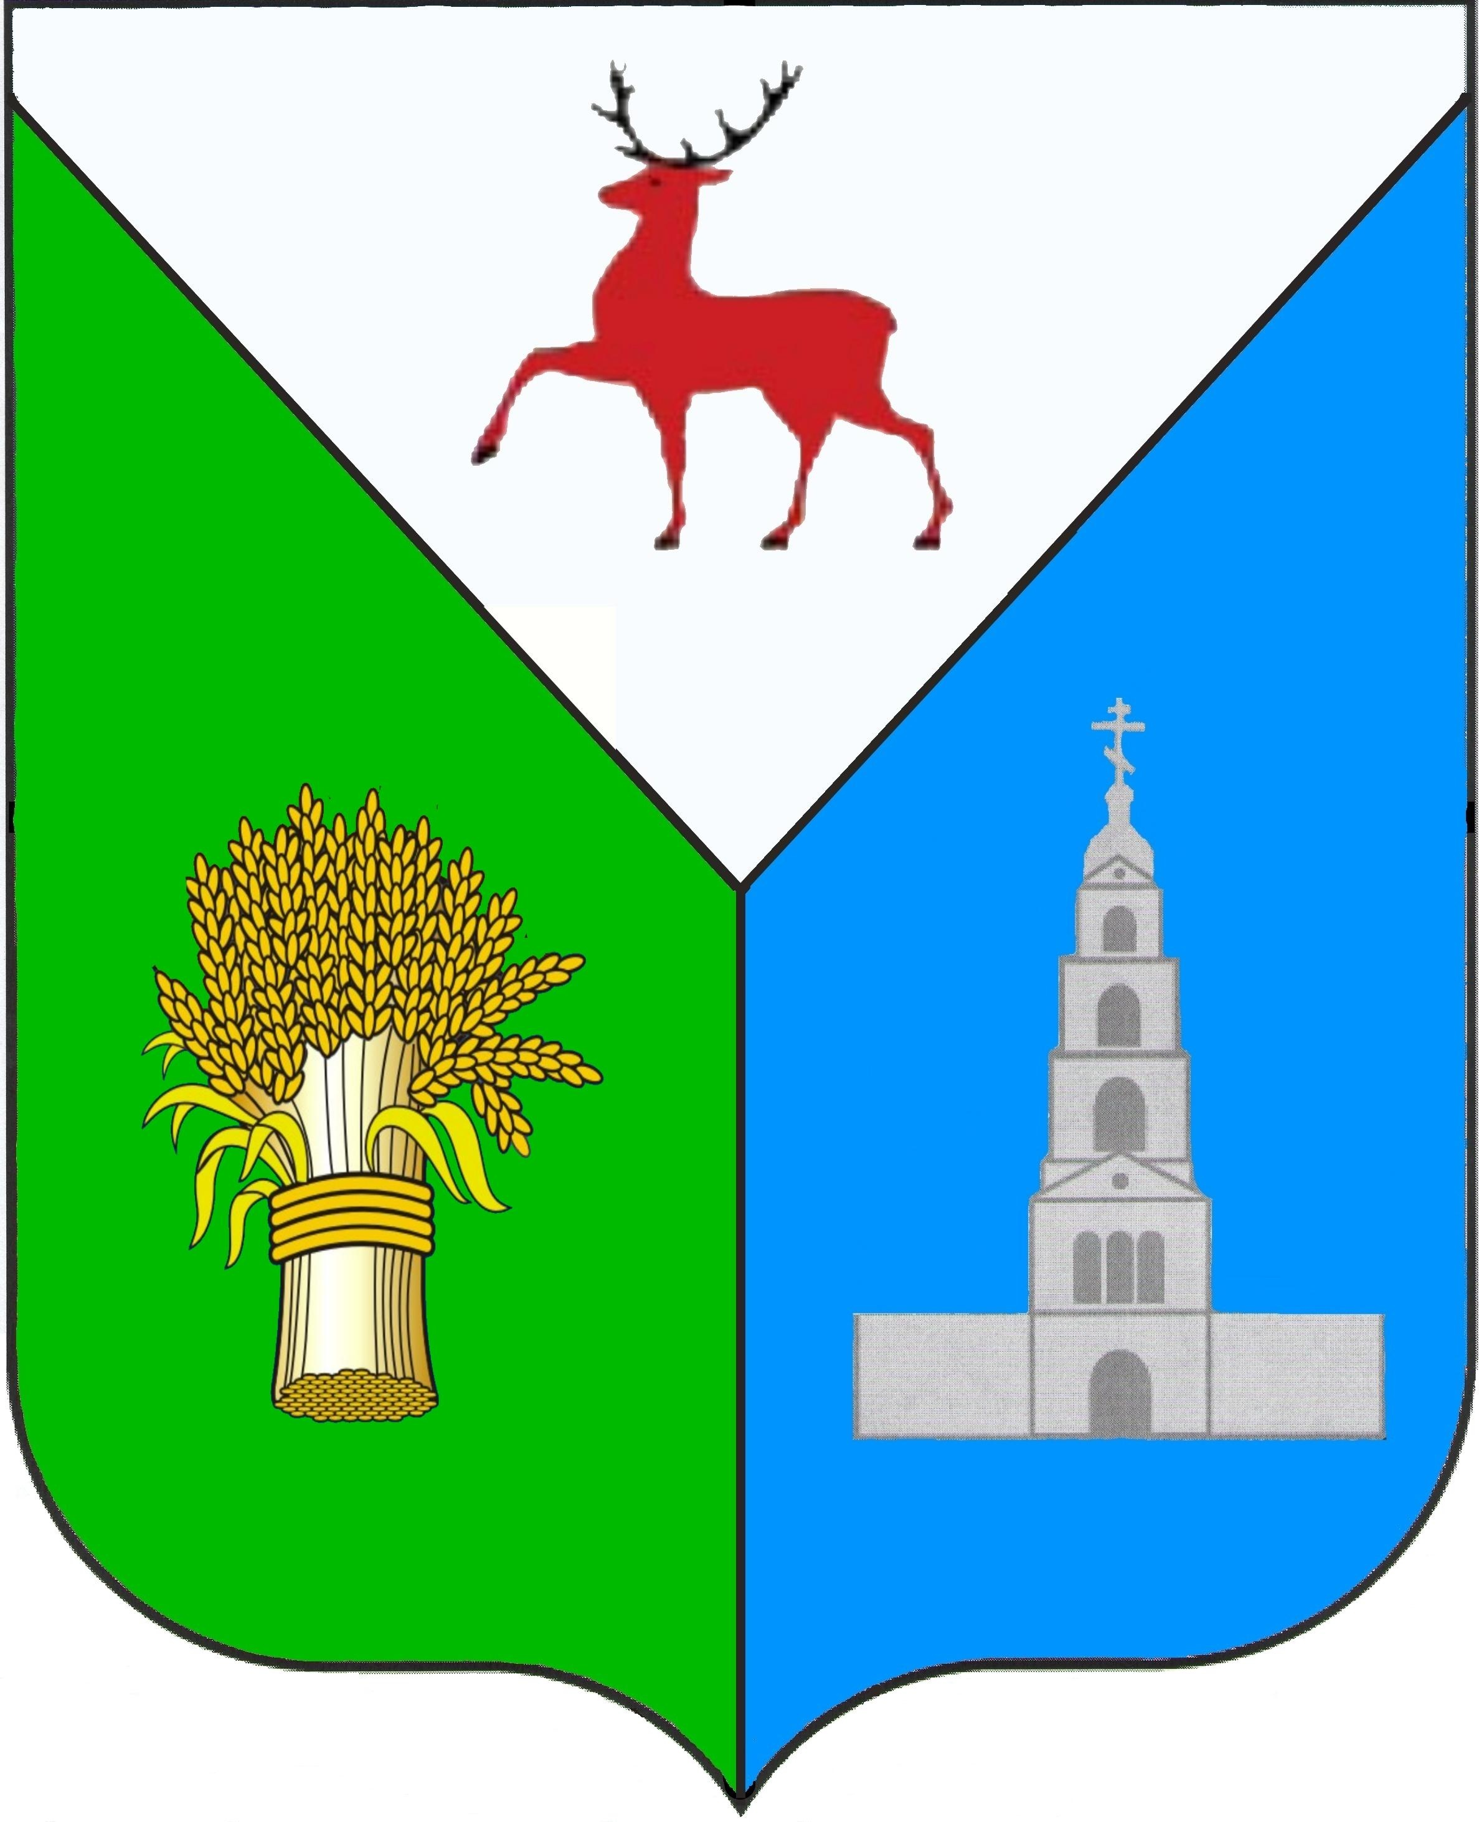

ЗЕМСКОЕ СОБРАНИЕ

ДИВЕЕВСКОГО МУНИЦИПАЛЬНОГО РАЙОНА
НИЖЕГОРОДСКОЙ ОБЛАСТИ

Р Е Ш Е Н И Е

19 марта 2020 г. |  | № | 16

О внесении изменений в Перечень муниципального имущества, предлагаемого к передаче из муниципальной собственности в государственную собственность Нижегородской области

В соответствии с Гражданским кодексом Российской Федерации, Федеральным законом от 6 октября 2003 года N 131-ФЗ "Об общих принципах организации местного самоуправления в Российской Федерации", Уставом Дивеевского муниципального района Нижегородской области и в целях повышения эффективности управления муниципальным имуществом Дивеевского муниципального района Нижегородской области Земское собрание Дивеевского муниципального района Нижегородской области р е ш и л о:

1. Внести изменение в Перечень муниципального имущества, предлагаемого к передаче из муниципальной собственности в государственную собственность Нижегородской области, утвержденный решением Земского собрания Дивеевского муниципального района Нижегородской области от 31.10.2019 №80 «Об утверждении Перечня муниципальных учреждений, Перечня муниципального имущества, предлагаемых к передаче из муниципальной собственности в государственную собственность Нижегородской области» в части земельных участков, изложив строку 6 в следующей редакции:
«
 |  | 6. Земельный участок | Нижегородская область, Дивеевский район, п. Сатис, ул. Московская, д.42 | Кадастровый номер 52:55:0100010:653, общая площадь 14329,0 кв. м.
»
2. Настоящее решение вступает в силу со дня его принятия.
3. Опубликовать настоящее решение на официальном сайте администрации Дивеевского муниципального района Нижегородской области в сети Интернет.
4. Контроль за исполнением настоящего решения возложить на постоянную комиссию Земского собрания Дивеевского муниципального района Нижегородской области по правовой политике и связям с общественностью.

Председатель Земского собрания Д.Е.Борцов

